**Developer Manual**

*את המשך פיתוח המערכת ניתן לחלק ל-2 חלקים:*

* המשך פיתוח מערכת התוכנה והאלגוריתם.
* המשך פיתוח הסימולאטור של התוכנה.

במקרה בו מתבצעת רכישה של כ-3 חיישנים נוספים מסוג Lidar Lite v2, ניתן יהיה להפעיל את המערכת במלואה.

ראשית, יש לחבר את החיישנים למחשב ה- Raspberry Pi 2 על פי התרשים הבא:

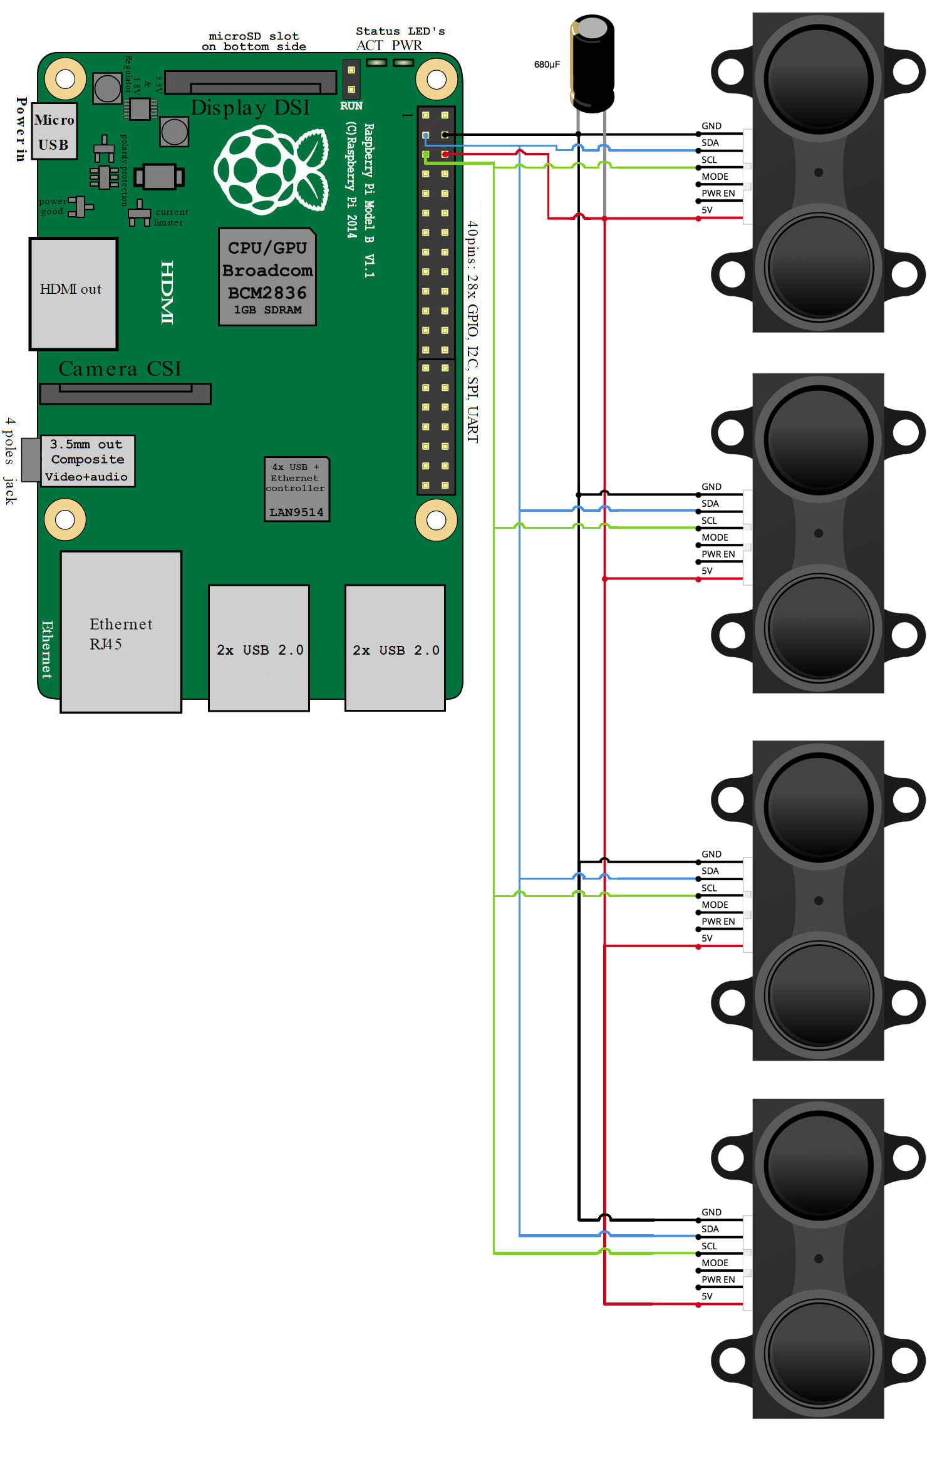

לאחר חיבור החיישנים, ישנם שינויים נוספים במערכת התוכנה שיש לבצע להתאמת המערכת לעבודה כמערכת מלאה. הטבלה הבאה מתארת את השינויים אותם יש לבצע.

***הערה:*** אין לבצע את השינויים התלויים באובייקט ה-vehicle עד לסיום פיתוח המחלקה על ידי הגורם הרלוונטי בחברה. יש לבדוק את שלמות המחלקה מול גורם אחראי בחברת Airscort.

|  |  |  |
| --- | --- | --- |
| **מחלקה** | **פונקציה/מתודה** | **תיאור השינוי** |
| **Obstacle Avoidance** | **-** | להוציא מהערה את ה-import של מחלקת Vehicle. |
| **-** | לשנות את ערכי קבועי המרחק על פי הכתוב בהערות. |
| __init__ | יש לשנות את חתימת הבנאי של המחלקה כך שיקבל אובייקט vehicle ולהוציא מהערה את בדיקת סוג האובייקט (בדיקה המוודאת את נכונות האובייקט). |
| בעת יצירת אובייקט ה-FlightCommands יש להעביר לו כפרמטר את אובייקט ה-vehicle. |
| בעת יצירת אובייקט ה-FlightData יש להעביר לו כפרמטר את אובייקט ה-vehicle. |
| יש למחוק את השורה  self.__num_of_lines = int(self.__get_number_of_line_in_file()) |
| run(self) | יש למחוק את חמשת השורות הראשונות, הן יועדו לבדיקת האלגוריתם במצבו הנוכחי במערכת לא מלאה. |
| __get_number_of_line_in_file | יש למחוק פונקציה זו. |
| __follow_safety_protocol | יש להוציא מהערה את הלולאה, ולהכניס לתוכה את הפקודה הבאה אחריה בלבד. |
| **Flight Commands** | __init__ | יש להוציא את הבנאי מההערה. |
| land | יש למחוק את פקודות ההדפסה ולהוציא מהערה את פקודות ההזזה של הרחפן בעזרת אובייקט ה-vehicle. |
| maintain_ altitude |
| go_left |
| go_right |
| go_up |
| slow_down | למחוק את פקודת ההדפסה ולהוציא מהערה את פקודת חישוב המהירות ואת פקודת האטת הרחפן בעזרת אובייקט vehicle. |
| **FlightData** | __init__ | יש למחוק את הבנאי הקיים ולהוציא מהערה את הבנאי הכתוב. |
| get_current_ latitude | יש למחוק את השורה ששואבת נתונים מן הסימולאטור ולהוציא מהערה את השורה המקבלת נתוני מיקום דרך אובייקט ה-vehicle. |
| get_current_ longitude |
| get_current_ height |

|  |  |  |
| --- | --- | --- |
| **Sensors** | - | להוציא מהערה את ה-import של מחלקת LidarLite. |
| __init__ | להוציא מהערה את השורות המגדירות את החיישנים. |
| connect | למחוק את ה-return הנוכחי ולהוציא מהערה את שאר הפקודות הרשומות. |
| check_ahead | למחוק את השורה השואבת נתונים מן הסימולטור ולהוציא מהערה את זו שמקבלת נתונים מן החיישן. |
| check_left_ side |
| check_right_ side |
| check_below |

לאחר ביצוע השינויים הללו, יש לבדוק כי מתקבל קלט תקין מן החיישנים, ובמידה וכן – המערכת מוכנה. בשלב זה ניתן להרכיב את החיישנים על גבי מעמד, ולבצע סימולציות בעזרת מודול הסימולאטור. במקרה בו מחלקת Vehicle מוכנה לשימוש, יש לחבר את מחשב ה-Raspberry Pi 2 לבקר ה-Pixhawk, ולבדוק כי מתקבלים נתונים נכונים. במצב שכלל המערכות פועלות, ניתן כבר להטיס את הרחפן בצורה מבוקרת ולבדוק את תקינות המערכת.

דבר נוסף אשר ניתן להמשיך לפתח הוא את מודול הסימולאטור של המערכת על מנת לבצע סימולציות יותר קרובות למציאות. דבר נוסף שניתן לעשות הוא לחפש כלי חיצוני המדמה נתוני טיסה שונים של הרחפן ולהיעזר בו לביצוע הסימולציה. ייתכן כי קיים כלי שכזה, ורק יש צורך לבצע התאמות לצורך השימוש בו.